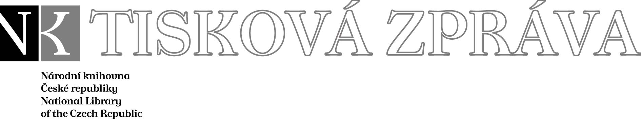
10. 9. 2007

Více najdete na www.nkp.cz a www.klementinum.cz <Pro novináře>

Národní knihovna zahájí 17. září předprodej
vstupenek na výstavu o Ďáblově bibli

Legendami opředený rukopis Codex gigas, známý též jako Ďáblova bible, se po několika staletích vrátí do Prahy. Švédská Královská knihovna ve Stockholmu ho zapůjčí Národní knihovně, která vzácný exponát od 20. září do 6. ledna představí v Galerii Klementinum. Zde bude unikátní kniha, pro kterou byla vybudována speciální trezorová místnost, součástí výstavy Codex gigas – Ďáblova bible (Tajemství největší knihy světa).

Prodej, předprodej a rezervace vstupenek na výstavu
- Vstupenku na výstavu si můžete rezervovat ve výše uvedených termínech prostřednictvím on-line systému na stránkách Národní knihovny ČR www.nkp.cz nebo www.klementinum.cz
- Vstupenku si můžete rezervovat nebo přímo zakoupit ve výše uvedených termínech také osobně na recepci Galerie Klementinum, Křižovnická 190, Praha 1, v rámci návštěvních dnů tj. denně mimo pondělí od 10:00 do 19:00 hod.
- Rezervovanou vstupenku si musíte vyzvednout nejpozději 2 hodiny před časem vstupu na výstavu, v případě času vstupu v 10:00, 11:00 a 12:00 hod. nejpozději den předem.
- Pokud nemáte možnost rezervace, doporučujeme využít pro návštěvu výstavy tzv. volné dny - úterý a sobota. Na tyto dny se rezervace nepřijímají.
- V případě, že nevyužijete možnost rezervace ani tzv. volných dnů (úterý a sobota), můžete výstavu navštívit kdykoliv, ovšem nezaručujeme, že vstupenky na požadovaný čas budou k dispozici.
- Čas vstupu na výstavu je v každou celou hodinu. Je nutné dodržovat i přesný čas vstupu do trezorové místnosti, který Vám bude sdělen při vstupu na výstavu (z důvodu zachování návštěvního režimu tj. max. 60 osob /hod.).
- Zakoupenou vstupenku nelze vrátit.
Vstupné
- 100 Kč – dospělí
- 50 Kč - studenti, senioři, děti 10-15 let
- 50 Kč/1 osoba - skupina 10 a více osob
- zdarma - děti do 10 let

Termíny zahájení rezervace a předprodeje na jednotlivé měsíce:
od 17. 9. zahájen předprodej vstupenek na září 2007
od 24. 9. zahájen předprodej vstupenek na říjen 2007
od 22. 10. zahájen předprodej vstupenek na listopad 2007
od 19. 11. zahájen předprodej vstupenek na prosinec a leden 2008
Podrobnosti o způsobu rezervace, uzavírkách Galerie Klementinum a zvláštním režimu výstavy získáte na www.nkp.cz nebo osobně na recepci Galerie Klementinum.

Codex gigas byl sepsán na přelomu 12. a 13. století v benediktýnském klášteře v Podlažicích a již v době svého vzniku budil neobyčejnou pozornost. Nejde jenom o jeho rozměry (920 x 505 mm), jimž žádná ze středověkých knih nemohla konkurovat. Četné dohady budilo rovněž vyobrazení ďábla na jedné ze stran, ke kterému se váže pověst o mnichovi, jenž měl při psaní knihy pekelného pomocníka - odtud také název Ďáblova bible. Na 312 pergamenových listech jsou ovšem zaznamenány i další texty, včetně Kosmovy kroniky nebo zaklínacích formulí proti nemocem
a zlodějům. Codex gigas několikrát změnil majitele a dostal se až do proslulé kunstkomory císaře Rudolfa II. na Pražském hradě. Zde se ho na konci třicetileté války zmocnila švédská vojska obléhající Prahu a spolu s dalšími vzácnými exponáty a živým lvem ho odvezla do své vlasti, kde se stal součástí sbírek královny Kristýny I. Švédské.

Kromě samotné Ďáblovy bible se návštěvníci výstavy seznámí i s okolnostmi jejího vzniku
a dramatickým putováním, jež ji přivedlo na sever Evropy. Unikátní kniha bude vystavena v bezpečnostní vitríně dovezené ze Švédska, ale zájemci si budou moci „listovat“ jejími stránkami alespoň v digitální podobě, na monitoru počítače. V Galerii Klementinum budou vystaveny rovněž desítky dalších exponátů objasňujících dobové souvislosti a promítat se bude dokumentární film, který byl natočen u příležitosti výstavy.

Kateřina Nováková

Úsek komunikace NK ČR

katerina.novakova@nkp.cz

Národní knihovna České republiky, Klementinum 190, 110 00 Praha 1, tel./fax: +420 221 663 279
e-mail: katerina.novakova@nkp.cz
www.nkp.cz • www.klementinum.cz

